**Проведено общесадиковое мероприятие “В плаванье”.**

В детском саду “Ромашка” 29 октября воспитатель Русинова Л.А. провела общесадиковое, торжественное мероприятие с родителями и детьми посвящённое открытию новой детской конструкции “Корабль” на зимнем участке.

Цель: Дать представление о водном транспорте, через обыгрывание новой конструкции. Активизировать словарь у детей ( штурвал, рубка, рупор, мостик).

Создать торжественную незабываемую обстановку и атмосферу праздника используя музыкальное сопровождение.

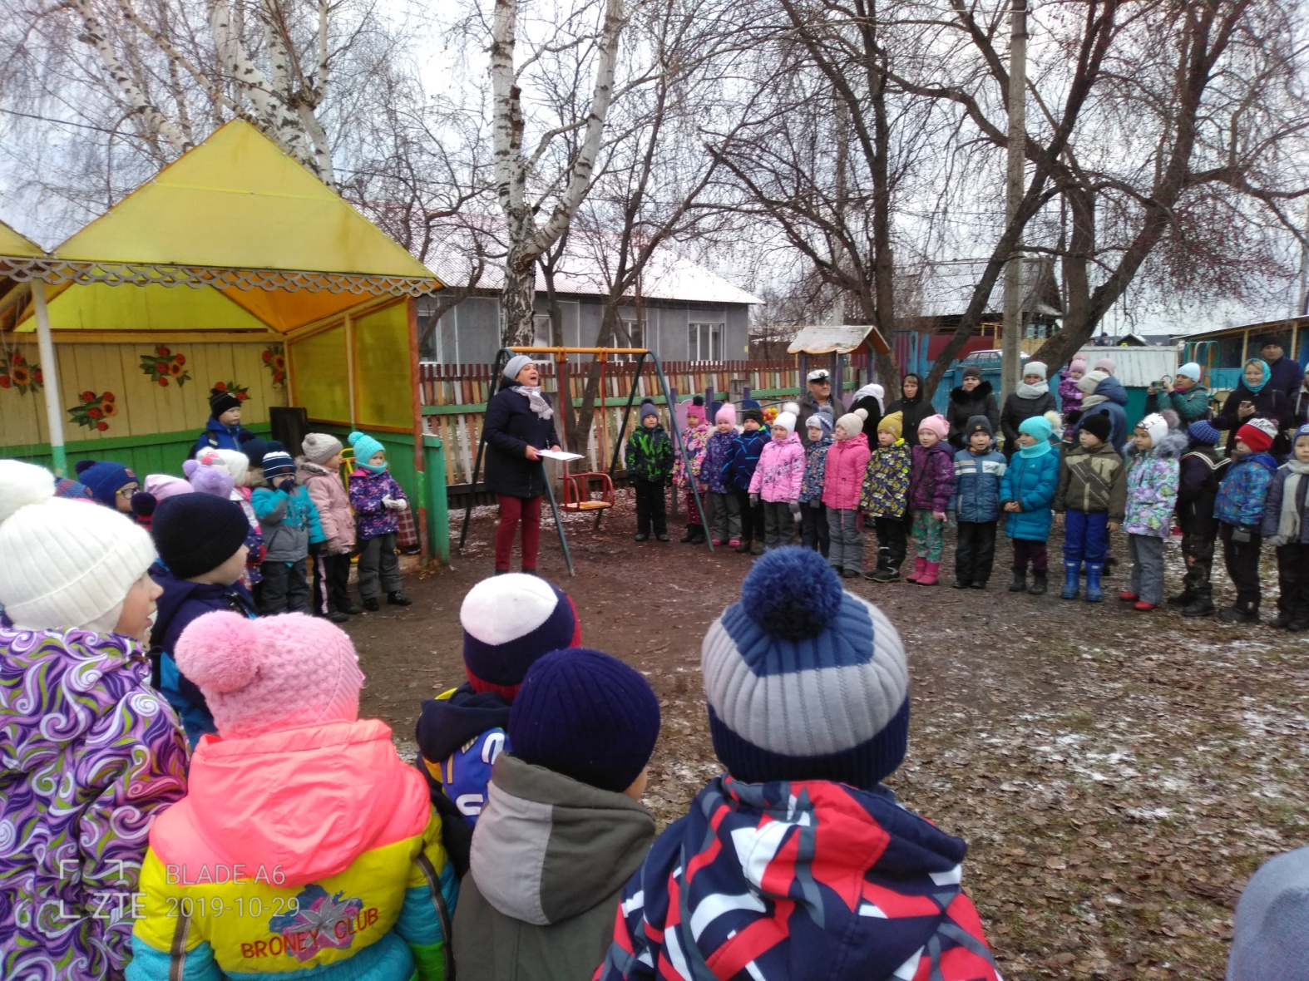

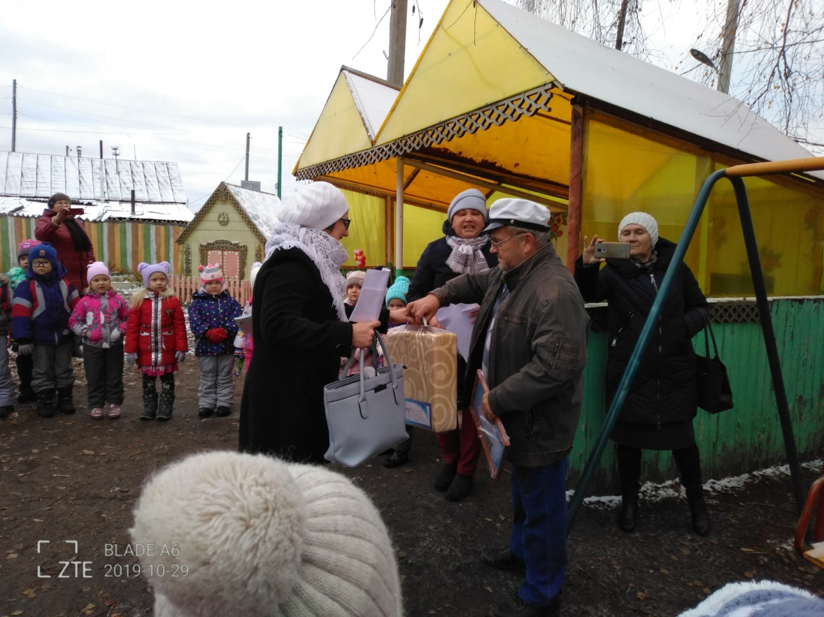

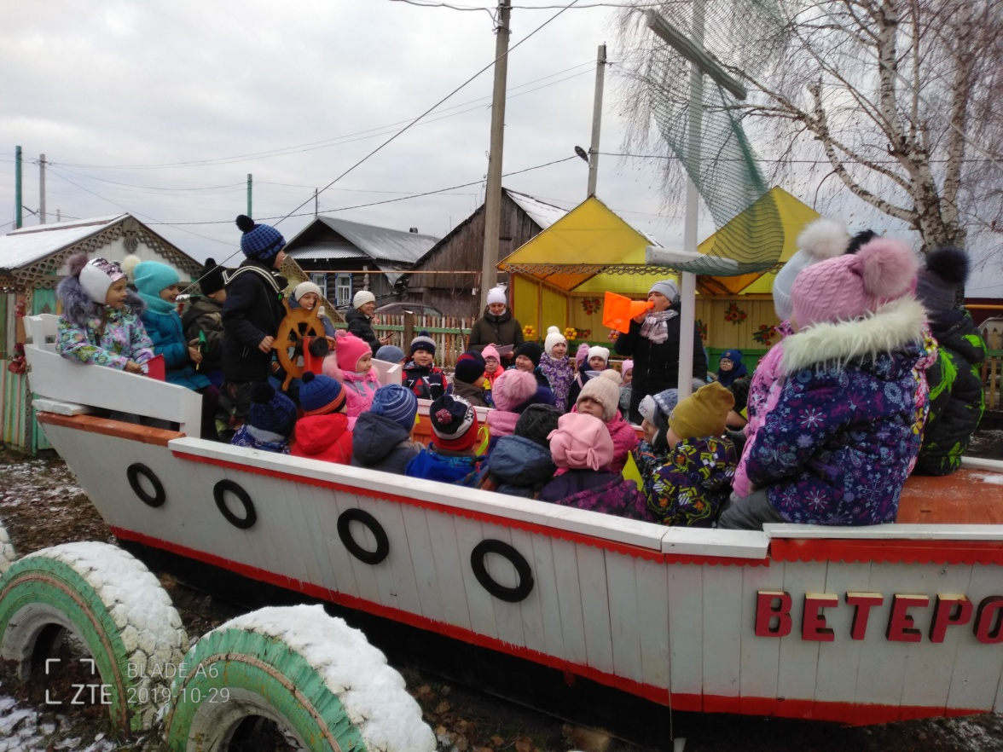

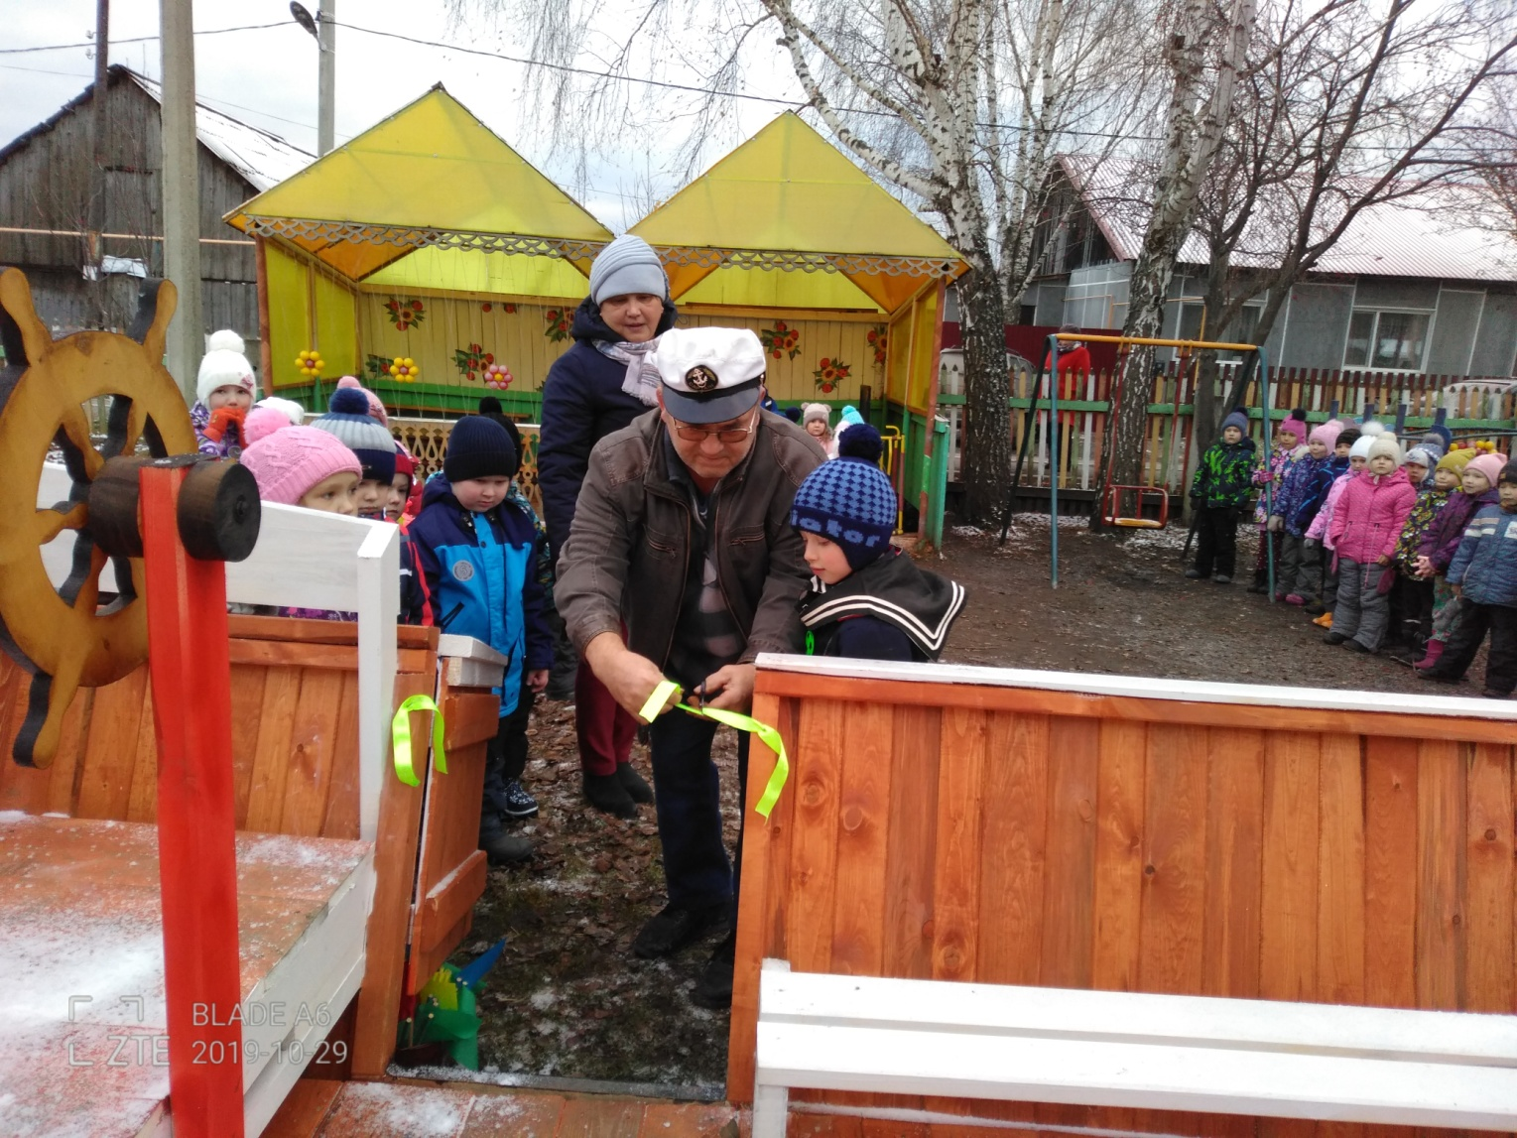

В ходе праздника провели церемонию награждения главного конструктора постройки, выразив слова благодарности от детей и родителей. Дети получили массу удовольствия, позитива, были заинтересованы на протяжении всего мероприятия. Пение походных песен переключило детей в реальное событие. У детей разыгралось воображение, сложилось представление о жизни людей на воде в плаванье.